**«Душа наша, Масленица»**

«А мы Масленицу зазываем, в гости к себе приглашаем!

Приезжай к нам, Масленица, на широкий двор:

На горах покататься, в блинах поваляться, сердцем потешаться!»

Этими словами началась в нашем детском саду масленичная неделя. Дети узнавали о народных традициях празднования этого веселого, разудалого праздника. Знакомились с народными играми,

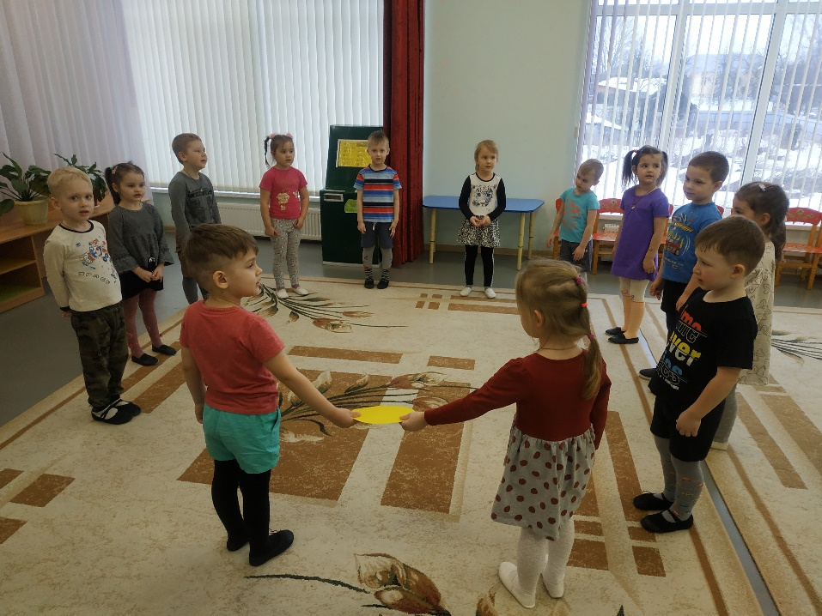

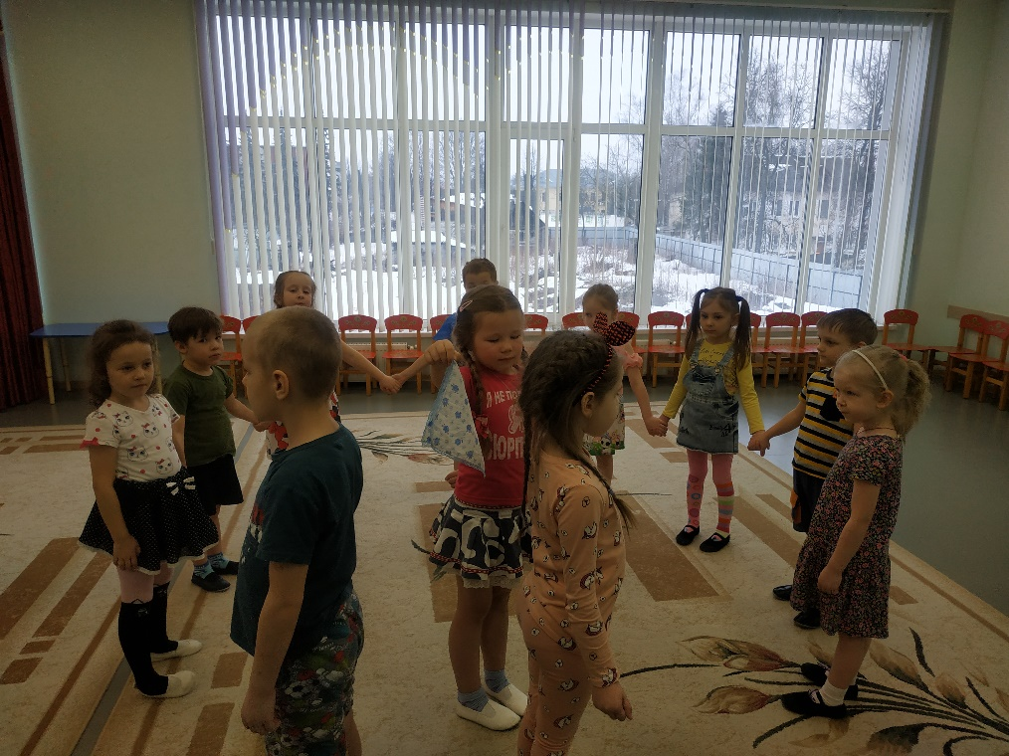

с картинами известных художников и музыкальными произведениями знакомых композиторов,

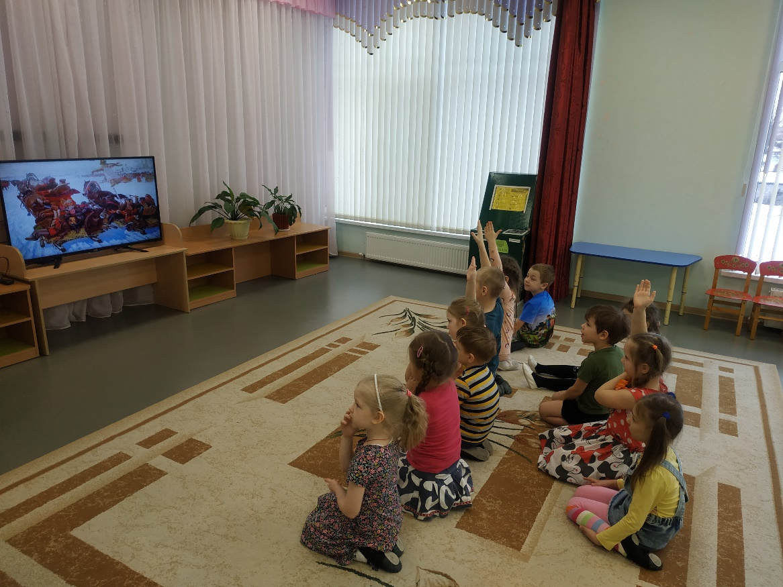

узнали, что на Руси бродячих музыкантов и артистов называли скоморохами, и даже сами попробовали себя в этой роли.

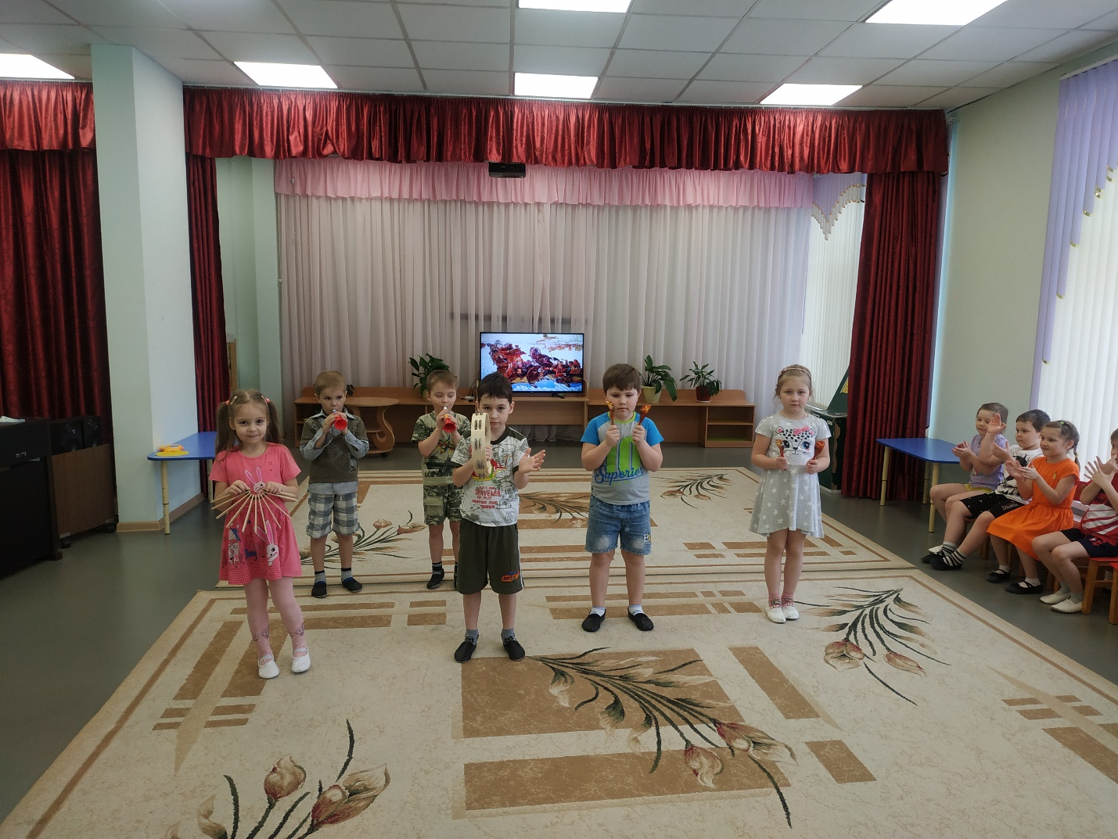

Поняли, что Прощеное воскресенье от слов «просить прощения» и «прощать».

А в пятницу все играли и веселились на улице уже с настоящими озорными скоморохами, плясали, играли, катались на «лошадках» и перетягивали канат.

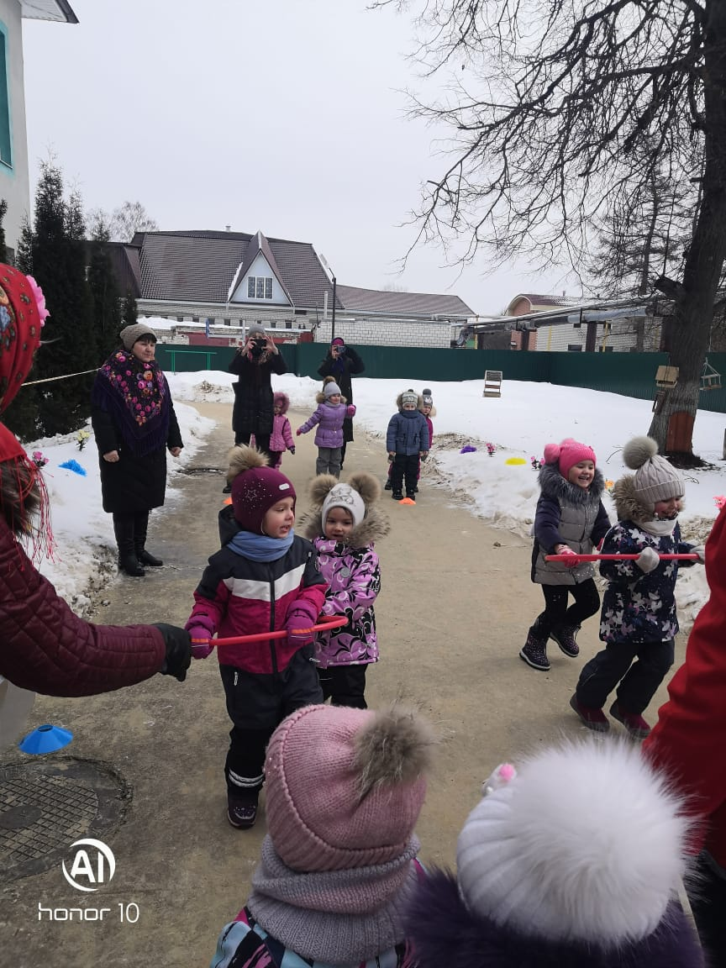 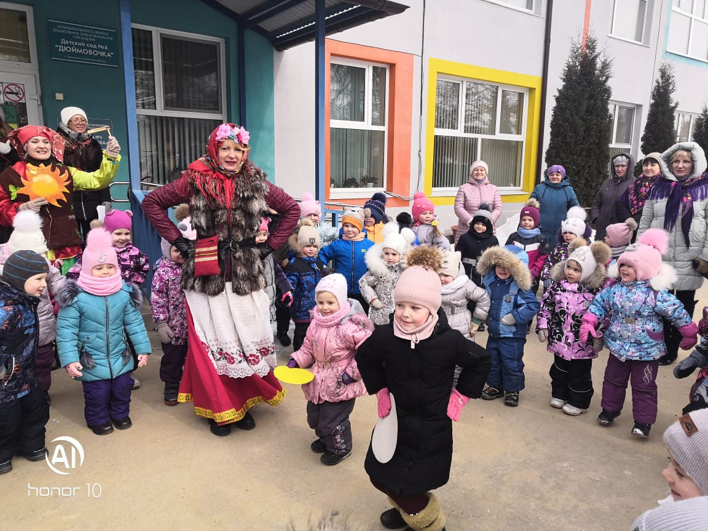  
 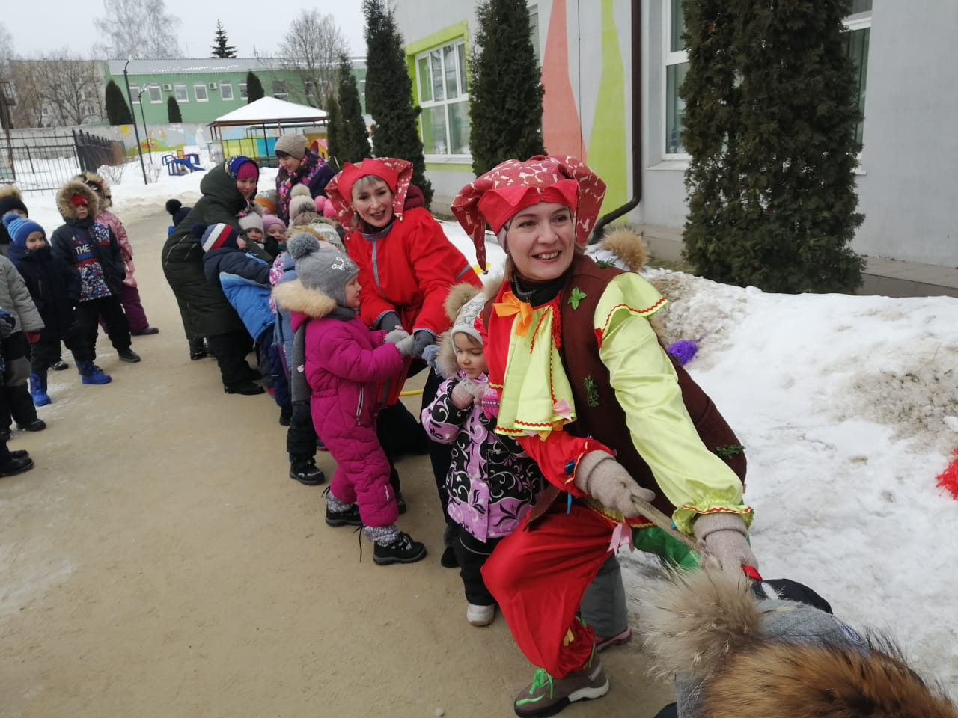

И, конечно, попросив друг у друга прощения, угощались блинами и прощались с Душой-Масленицей!

